Правила безопасности

Уважаемые горожане!
Изучите эту информацию! Позаботьтесь о том, чтобы с ней ознакомились члены Вашей семьи. Это важно знать всем: как защитить себя, уберечь свое здоровье и жизнь, спасти родных, близких и друзей в случае возникновения чрезвычайной ситуации. Запомните эту информацию и по возможности старайтесь следовать рекомендациям.

К террористическому акту невозможно подготовиться заранее, поэтому следует быть настороже всегда.
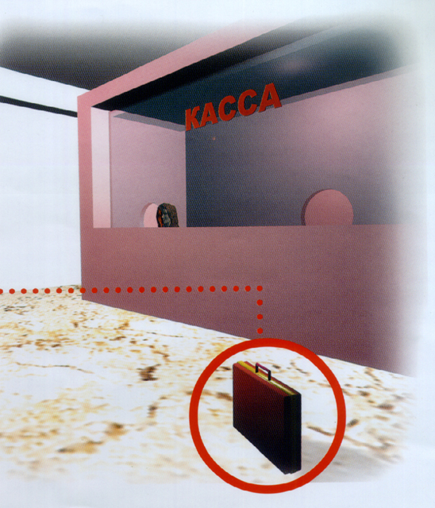
Будьте наблюдательны! Только вы способны своевременно обнаружить предметы и людей, посторонних в Вашем подъезде, дворе, улице. Следует проявлять особую осторожность на многолюдных мероприятиях с тысячами участников, в популярных развлекательных заведениях, гипермаркетах.
Будьте бдительны! Обращайте внимание на поведение окружающих, подозрительных людей, предметы, на любые подозрительные мелочи, бесхозные и не соответствующие обстановке предметы.
Сообщайте обо всем подозрительном сотрудникам правоохранительных органов.
Не делайте вид, что ничего не замечаете при опасном поведении попутчиков в транспорте! Вы имеете полное право защищать свой временный дом.
Никогда не принимайте на хранение или для передачи от незнакомцев пакеты и сумки, даже самые безопасные, не оставляйте свой багаж без присмотра.
Обнаружение подозрительного предмета в неподходящем (безлюдном) месте не должно ослабить Вашу осторожность. Злоумышленник мог попросту бросить его, испугавшись чего-либо.
Даже если у Вас имеется личный опыт общения со взрывчатыми веществами, не пытайтесь манипулировать ими. Самодельные взрыватели бывают сверхчувствительны и изощренно хитроумны.
Не приближайтесь, а тем более – не прикасайтесь к подозрительному предмету: это может стоит Вам жизни.
Расскажите своим детям о взрывных устройствах.
Научите своих детей мерам безопасности: не разговаривать на улице и не открывать дверь незнакомым, не подбирать бесхозные игрушки, не прикасаться к находкам и т.п.
Всегда узнавайте, где находятся резервные выходы из помещения.
Если произошел взрыв, пожар, никогда не пользуйтесь лифтом.
Организуйте соседей на дежурство вблизи дома и оказание помощи правоохранительным органам в охране общественного порядка.
Наведите порядок в собственном доме: установить железную дверь с домофоном в подъезде, освободите лестничные клетки и коридоры от загромождающих предметов, ежедневно проверяйте закрытие подвалов, чердаков и технических зданий.

У семьи должен быть план действий в чрезвычайных обстоятельствах, у всех членов семьи должны быть записаны номера телефонов, адреса электронной почты. Необходимо назначить место, где вы сможете встретиться с членами вашей семьи в экстренной ситуации. В случае эвакуации возьмите с собой набор предметов первой необходимости и документы.
Старайтесь не поддаваться панике, потому что паника может спровоцировать террористов и ускорить теракт, а также помешать властям предотвратить преступление или уменьшить его последствия.

Помните, наша безопасность – в наших руках!

Если Вы обнаружили подозрительный предмет:
Опросите людей, находящихся рядом. Постарайтесь установить, кому она принадлежит или кто ее мог оставить. Если хозяин не установлен, немедленно сообщите о найденном предмете: в первую очередь и в обязательном порядке сотрудникам спецслужб (УВД, ФСБ, ГОЧС), водителю (если предмет обнаружен в машине, автобусе, других видах транспорта), руководителю учреждения (если предмет обнаружен в учреждении).
Зафиксируйте время обнаружения, постарайтесь принять меры к тому, чтобы люди отошли как можно дальше от нее.
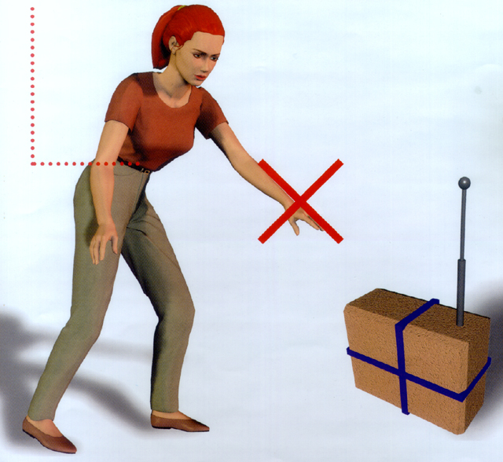
Не трогайте, не вскрывайте и не передвигайте находку, не позволяйте сделать это другим. Отойдите дальше, посоветуйте это сделать другим людям (при этом важно не создавать панику).
Обязательно дождитесь прибытия сотрудников спецслужб (УВД, ФСБ, ГОЧС).

Родители! Разъясните детям, что любой предмет, найденный на улице или в подъезде, может представлять опасность для жизни!

Если на Ваш телефон позвонил неизвестный с угрозами в Ваш адрес или с угрозой взрыва, то Ваши действия:
-будьте спокойны, вежливы, не прерывайте говорящего, во время разговора постарайтесь получить как можно больше информации;
- не кладите телефонную трубку по окончании разговора;
-постарайтесь зафиксировать точное время начала и окончания разговора, а также точный текст угрозы;
-обязательно с другого телефона позвоните по «02» и сообщите о случившемся.
Человеку, оказавшемуся заложником, необходимо:
-стараться, насколько возможно, соблюдать требования личной гигиены;
-делать доступные в данных условиях физические упражнения;
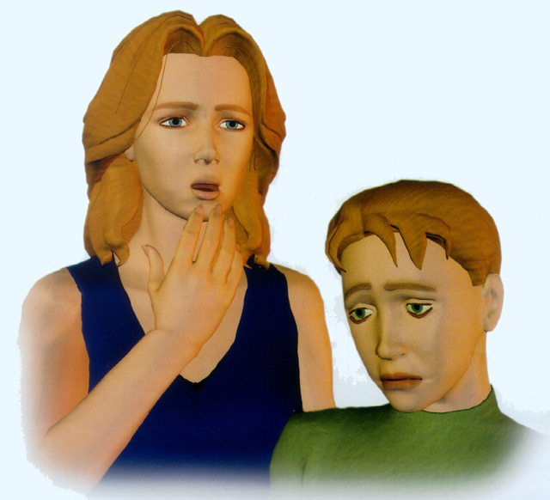
-как минимум, напрягать и расслаблять поочередно все мышцы тела, если нельзя выполнять обычный гимнастический комплекс, подобные упражнения желательно повторять не менее трех раз в день;
-очень полезно во всех отношениях практиковать аутотренинг и медитацию, эти методы помогают держать свою психику под контролем;
-вспоминать про себя прочитанные книги, последовательно обдумывать различные отвлеченные процессы (решать математические задачи, вспоминать иностранные слова и т.д.); ваш мозг должен работать;
-если есть возможность, читать все, что окажется под рукой, даже если этот текст совершенно вам не интересен; можно также писать, несмотря на то, что написанное наверняка будет отбираться; важен сам процесс, помогающий сохранить рассудок;
-следить за временем, так как террористы обычно отбирают часы, отказываются говорить, какой сейчас день и час, изолируют заложников от внешнего мира; отмечать смену дня и ночи (по активности преступников, по звукам, режиму питания и т.д.);
-относиться к происходящему с вами как бы со стороны, не принимая случившееся близко к сердцу; до конца надеяться на благополучный исход; страх, депрессия и апатия – три ваших главных врага;
-не выбрасывать вещи, которые могут позже пригодиться (лекарства, очки, письменные принадлежности и т.д.), стараться по возможности создать хотя бы минимальный запас питьевой воды и продовольствия на тот случай, если вас перестанут кормить;
-при необходимости выполнять требования террористов, если это не связано с причинением ущерба жизни и здоровью людей, не противоречить террористам, не рисковать жизнью окружающих и своей собственной;
-не допускать действий, которые могут спровоцировать террористов к применению оружия и привести к человеческим жертвам;
-не допускать истерических действий со стороны заложников, понуждать их к спокойствию.
Если информация об эвакуации застала Вас в квартире, возьмите документы, деньги, ценности; отключите электричество, газ, воду; окажите помощь в эвакуации детям, пожилым и тяжелобольным людям; закройте входную дверь на замок. Возвращайтесь в покинутое помещение только после разрешения ответственных лиц.

